Grupo 1B

Rios Cardona, Gastón 82574  
Targon, Juan Cruz 82575

manual de usaurio

Grid Freaks

# Alta, Baja o Modificación (ABMC)

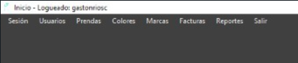

1. En el formulario de inicio tenemos los ABMC de Usuario, Prendas, Colores y Marcas, vamos a ejemplificar con el de prendas, seleccionamos la pestaña prendas se abrirá una pestaña.

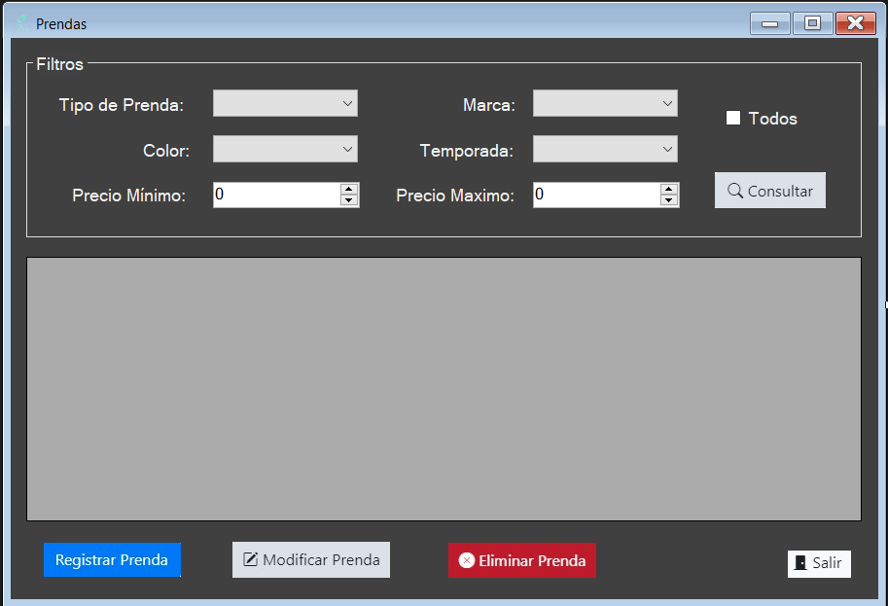

1. Aquí podemos utilizar los filtros disponibles para buscar alguna prenda específica, luego de consultar la grilla se llenará con las prendas encontradas.
2. Si queremos eliminar la prenda seleccionada seleccionamos su fila y oprimimos el botón eliminar prenda, si queremos modificarla oprimimos en modificar.
3. Si deseamos registrar una nueva prenda al seleccionar Registrar prenda se nos abrirá una nueva ventana.

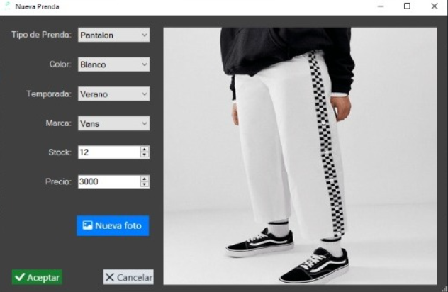

1. Aquí se deben cargar los campos que describan nuestra prenda y deberemos adjuntar una foto para identificar luego la misma mas fácilmente, al finalizar seleccionamos en aceptar y la prenda será registrada exitosamente.

# Nueva factura

1. Para poder registrar una venta primero tocamos en la pestaña de factura y seleccionamos nueva factura. Se nos abrirá una nueva ventana donde podremos empezar a registrar la venta.

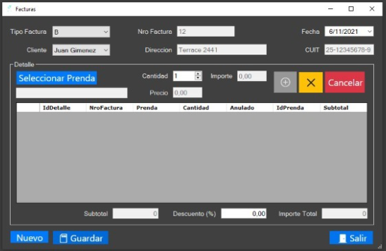

1. Primero completar los campos de arriba con los cuales obtendremos los datos de a que cliente va dirigida la facturación, que tipo de factura y fecha de la misma.
2. Una vez seleccionados los campos se debe empezar a seleccionar las prendas que se desean cargar, para ello utilizamos el botón de seleccionar prenda y se abrirá una nueva venta donde podremos elegir una prenda a cargar.

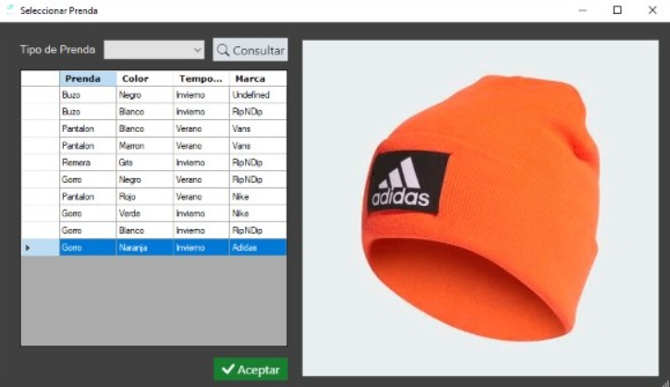

1. Una vez elegida la prenda vamos a poner la cantidad que vamos a cargar de la misma oprimiremos el botón agregar (+) y dicha prenda con su cantidad se agregaran a la grilla inferior.
2. Se repite esto hasta tener todas las prendas deseadas, si se quiere eliminar alguna la seleccionamos de la grilla y se oprime el botón de eliminar (X).
3. En la sección de descuento podemos aplicar un descuento sobre el total de la factura si es que lo deseamos y seleccionamos guardar para que se registre la factura.

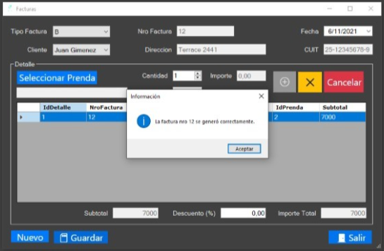

# Anulación de factura

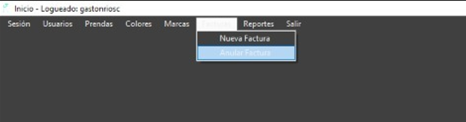

1. Para poder anular una factura seleccionamos la pestaña de facturas y luego anular factura. Se nos abrirá una nueva ventana donde podremos seleccionar y anular la factura deseada.

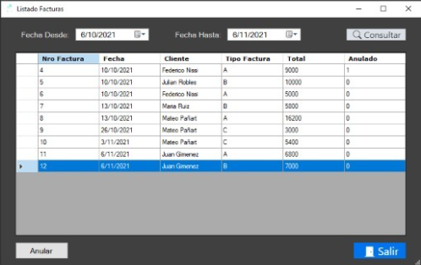

1. Una vez en esta ventana podremos filtrar las facturas por fechas, y luego oprimir el botón consultar para que aparezcan en la grilla las facturas generadas en dichas fechas. Seleccionamos la factura deseada y oprimimos anular.

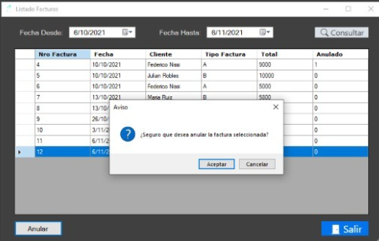

1. 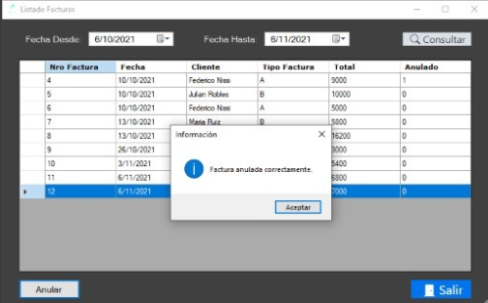Confirmamos la anulación de nuestra factura y la misma será anulada con éxito.

# Generación de reportes y estadísticas

1. 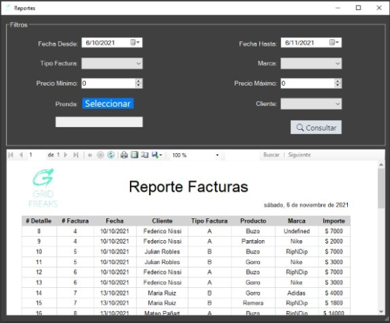En la ventana principal seleccionar la pestaña de reportes.
2. En esta ventana podremos aplicar todo tipo de filtros para poder saber, cantidad de ventas entre fechas deseadas, cantidad de ventas por tipo de factura o por marca. Podemos también filtrar por un importe de factura mínimo y máximo, por cliente o por una prenda especifica. Si queremos seleccionar una prenda se abrirá la misma ventana con la que interactuamos para generar una factura.

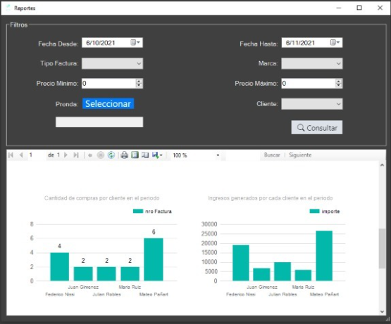

1. Una vez hecha la consulta podremos ver debajo la grilla con los datos obtenidos y al final veremos gráficos, que nos ayudaran a tener una visión más general de lo obtenido orientándonos más fácilmente.